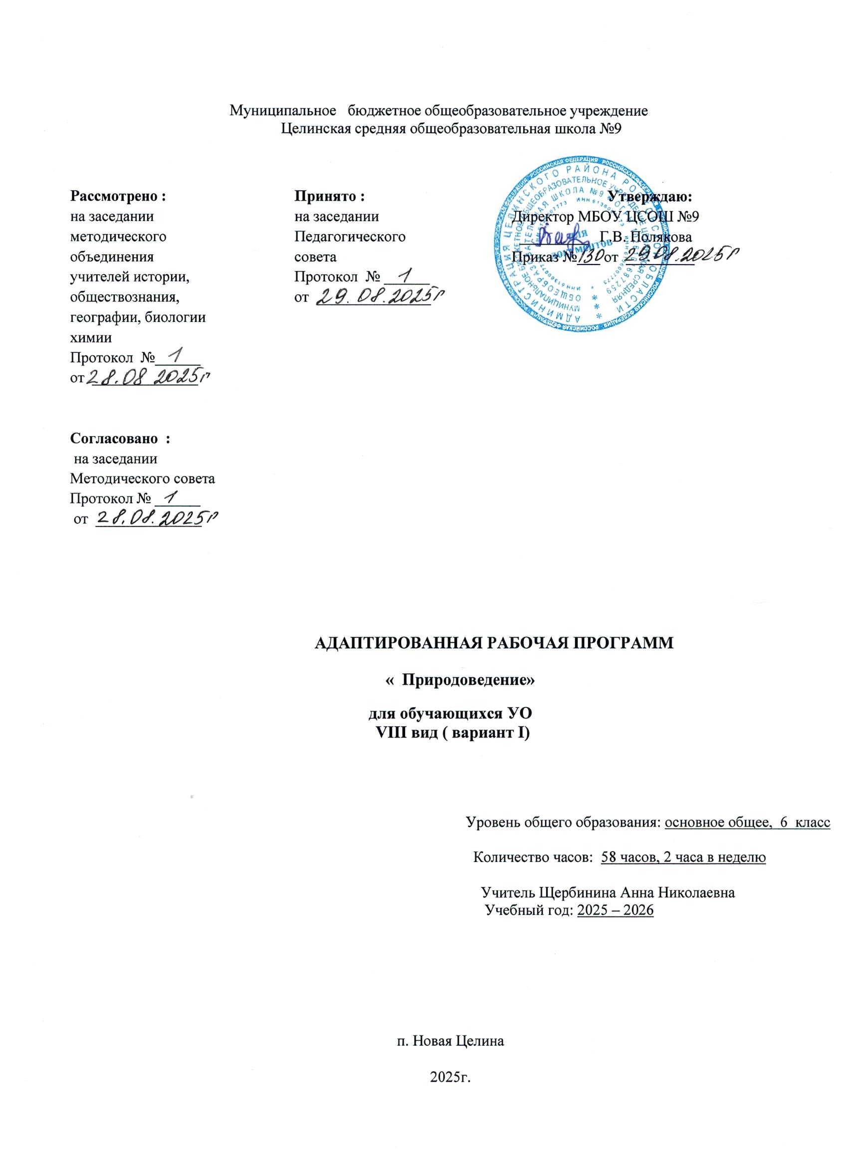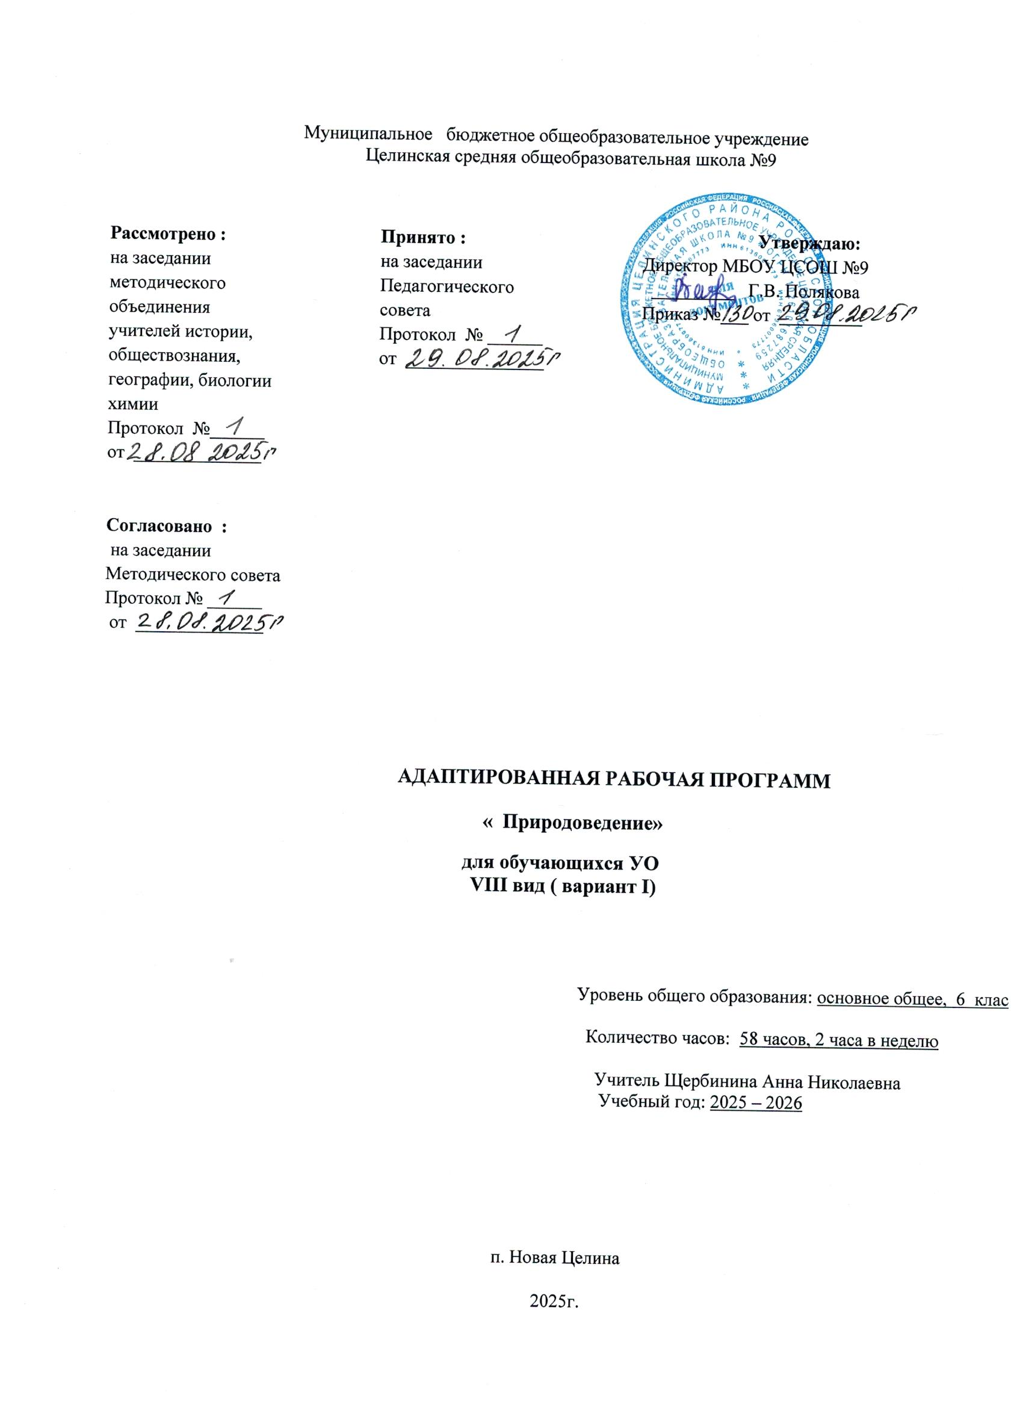

1. Пояснительная записка

Рабочая программа по природоведению для 6 класса составлена на основе:
- Федерального государственного образовательного стандарта обучающихся с умственной отсталостью (интеллектуальными нарушениями);
- Примерной адаптированной основной общеобразовательной программы образования обучающихся с умственной отсталостью (интеллектуальными нарушениями);
- Адаптированной основной общеобразовательной программы образования обучающихся с легкой и умеренной умственной отсталостью (интеллектуальными нарушениями) –
Учебного плана МБОУЦ СОШ№9
- Авторской программы по естествознанию для 6 класса Т. М. Лифановой, С. А. Кустовой, допущенной Министерством образования и науки РФ, Просвещение, 2016 г.
Учебник .Биология .Неживая природа.6 класс: учебник для общеобразовательных организаций ,реализующих адаптированные основные общеобразовательные программы /А.И.Никишов . 8 –е изд. – М.: Просвещение ,2018.
Программа рассчитана на 68 часов в год 2 часа в неделю автор уч.А.И. Никишов
По индивидуальному плану 58 часов в год ,2 часа в неделю

Основными целями рабочей программы по естествознанию «Неживая природа» являются:
- формирование элементарных научных представлений о компонентах неживой природы;
- формирование элементарного понимания причинно-следственных связей и отношений, временных и пространственных представлений;
- формирование у обучающихся базовых учебных действий (личностных, коммуникативных, регулятивных, познавательных) средствами предмета;
- формирования у обучающихся экологической культуры, здорового и безопасного образа жизни;
Рабочая программа направлена на решение следующих задач:
- сообщение элементарных знаний о неживой природе;
- демонстрация тесной взаимосвязи между живой и неживой природой;
- формирование правильного понимания и отношения к природным явлениям;
- формирование специальных и общеучебных умений и навыков;
- формирование знаний о природе своего края;
- воспитание бережного отношения к природе, ее ресурсам, знакомство с основными направлениями природоохранительной работы;
- воспитание социально значимых качеств личности.
Общая характеристика учебного предмета.
На уроках естествознания в 6 классе обучающиеся узнают, чем живая природа отличается от неживой, из чего состоят живые и неживые тела, получают знания об элементарных физических и химических свойствах и использовании воды, воздуха, полезных ископаемых и почвы, о некоторых явлениях неживой природы.
Курс естествознания «Неживая природа» состоит из пяти разделов:
«Введение», «Вода», «Воздух», «Полезные ископаемые», «Почва».
Во «Введении» обучающиеся знакомятся с живой и неживой природой, предметами и явлениями неживой природы, их изменениями; твердыми, жидкими и газообразными телами, превращением твердых тел в жидкие, жидкие – в газы.
В разделе «Вода» обучающиеся получают новые знания о значении воды, знакомятся с ее свойствами, способностью воды растворять некоторые вещества, переходить из одного состояния в другое, охраной воды. Этот раздел программы предусматривает знакомство с лабораторным оборудованием и проведение практических работ и опытов.
Раздел «Воздух» направлен на формирование у обучающихся представлений о значении воздуха на планете, его составе, свойствах, движении воздуха, значении кислорода и углекислого газа, их использовании, охране воздуха.
В разделе «Полезные ископаемые» обучающиеся знакомятся с основными видами полезных ископаемых, их свойствами, значением и применением.
Раздел «Почва» знакомит обучающихся с понятием почва, ее образованием, составом, типами и свойствами.
Завершают курс уроки повторения, на которых систематизируются знания, полученные в курсе естествознания в 6 классе.
Одной из задач предмета естествознания является формирование мотивации к изучению предметов естествоведческого цикла, для этого рабочей программой предусматриваются проведение практических работ, демонстрационных опытов, которые опираются на личный опыт обучающихся и позволяют использовать в реальной жизни знания, полученные на уроках.
Рабочая программа учитывает преемственность обучения, поэтому в ней отражены межпредметные связи, на которые опираются учащиеся при изучении естествоведческого материала (природоведение, география, чтение, ИЗО), а также те, которые формируются в процессе знакомства с данным курсом (чтение, русский язык, математика, домоводство, физическая культура, профильный труд).
В рабочей программе заложен принцип коррекционной направленности обучения, т. е. особое внимание обращается на коррекцию недостатков общего, речевого, физического развития и нравственного воспитания обучающихся с интеллектуальными нарушениями. Рабочая программа составлена с учетом психофизических особенностей обучающихся с легкими и умеренными интеллектуальными нарушениями и направлена на развитие у них наблюдательности, памяти, воображения, речи и, главное, логическое мышление, умение анализировать, обобщать, классифицировать, устанавливать причинно-следственные связи и зависимости.
Описание места учебного предмета в учебном плане.
Учебный предмет «Природоведение» входит в предметную область «Естествознание» и относится к обязательной части учебного плана образования обучающихся с легкой и умеренной умственной отсталостью (интеллектуальными нарушениями).
Программа рассчитана на 58 часов в год (2 часа в неделю) согласно учебному плану МБОУ ЦСОШ№9

2. Содержание учебного предмета
Рабочая программа по естествознанию «Неживая природа» состоит из пяти разделов: «Введение», «Вода», «Воздух», «Полезные ископаемые», «Почва».
Введение
Живая и неживая природа. Предметы и явления неживой природы. Изменения в природе. Твердые тела, жидкости и газы. Превращение твердых тел в жидкости, жидкостей в газы. Наблюдение этих явлений в природе. Для чего нужно изучать неживую природу.
Вода
Вода в природе. Роль воды в питании живых организмов. Свойства воды как жидкости: непостоянство формы, расширение при нагревании и сжатие при охлаждении, расширение при замерзании. Способность растворять некоторые твердые вещества (соль, сахар и др.).
Учет и использование свойств воды.
Растворимые и нерастворимые вещества. Прозрачная и мутная вода. Очистка мутной воды. Растворы. Использование растворов. Растворы в природе: минеральная и морская вода. Питьевая вода.
Три состояния воды. Температура и ее измерение. Единица измерения температуры — градус. Температура плавления льда и кипения воды.
Работа воды в природе. Образование пещер, оврагов, ущелий. Наводнение (способы защиты от наводнения). Значение воды в природе.
Использование воды в быту, промышленности и сельском хозяйстве.
Охрана воды.
Демонстрация опытов
Расширение воды при нагревании и сжатие при охлаждении.
Растворение соли, сахара в воде.
Очистка мутной воды.
Выпаривание солей из питьевой, минеральной и морской воды.
Расширение воды при замерзании.
Практические работы
Измерение температуры питьевой воды, кипящей воды и теплой воды, используемой для мытья посуды и других целей.
Наблюдения за расходом воды и электроэнергии в школе.
Воздух
Свойства воздуха: прозрачность, бесцветность, объем, упругость. Использование упругости воздуха. Теплопроводность воздуха. Использование этого свойства воздуха в быту. Давление.
Расширение воздуха при нагревании и сжатие при охлаждении. Теплый воздух легче холодного, теплый воздух поднимается вверх, холодный опускается вниз. Движение воздуха.
Состав: кислород, углекислый газ, азот. Кислород, его свойство поддерживать горение. Значение кислорода для дыхания растений, животных и человека. Применение кислорода в медицине. Углекислый газ и его свойство не поддерживать горение. Применение углекислого газа при тушении пожара. Движение воздуха. Ветер. Работа ветра в природе. Направление ветра. Ураган (способы защиты).
Чистый и загрязненный воздух. Примеси в воздухе (водяной пар, дым, пыль). Поддержание чистоты воздуха.
Значение воздуха в природе.
Демонстрация опытов
Обнаружение воздуха в пористых телах (сахар, сухарь, уголь, почва).
Воздух занимает объем.
Воздух упругий.
Воздух — плохой проводник тепла.
Расширение воздуха при нагревании и сжатие при охлаждении.
Движение воздуха из теплой комнаты в холодную и обратно. Наблюдение за отклонением пламени свечи.
Получение кислорода и демонстрация его свойства поддерживать горение.
Получение углекислого газа и демонстрация его свойства не поддерживать горение.
Полезные ископаемые
Полезные ископаемые, используемые в качестве строительных материалов.
Гранит, известняки, песок, глина.
Горючие полезные ископаемые.
Торф. Внешний вид и свойства торфа: цвет, пористость, хрупкость, горючесть. Образование торфа, добыча и использование.
Каменный уголь. Внешний вид и свойства каменного угля: цвет, блеск, горючесть, твердость, хрупкость. Добыча и использование.
Нефть. Внешний вид и свойства нефти: цвет и запах, текучесть, горючесть. Добыча нефти. Продукты переработки нефти: бензин, керосин и другие материалы.
Природный газ. Свойства газа: запах, горючесть. Добыча и использование. Правила обращения с газом в быту.
Полезные ископаемые, которые используются для получения минеральных удобрений.
Калийная соль. Внешний вид и свойства: цвет, растворимость в воде. Добыча и использование.
Фосфориты. Внешний вид и свойства: цвет, растворимость в воде. Добыча и использование.
Полезные ископаемые, используемые для получения металлов: железная руда, ее внешний вид.
Черные металлы (различные виды стали и чугуна). Свойства черных металлов: цвет, блеск, твердость, упругость, пластичность, теплопроводность, ржавление. Распознавание стали и чугуна.
Цветные металлы. Отличие черных металлов от цветных. Применение цветных металлов.
Алюминий. Внешний вид и свойства алюминия: цвет, твердость, пластичность, теплопроводность, устойчивость к ржавлению. Распознавание алюминия.
Медь. Свойства меди: цвет, блеск, твердость, пластичность, теплопроводность. Распознавание меди. Ее применение.
Местные полезные ископаемые. Их физические свойства и использование.
Экономия металлов при использовании человеком. Охрана недр.
Демонстрация опытов
Определение некоторых свойств горючих полезных ископаемых: влагоемкости торфа и хрупкости каменного угля.
Определение растворимости и нерастворимости калийной соли, фосфоритов.
Определение свойств черных и цветных металлов: упругости, пластичности, хрупкости, теплопроводности.
Практическая работа
Распознавание черных и цветных металлов по образцам и различных изделий из этих металлов.
Почва
Почва — верхний слой земли. Ее образование. Состав почвы: перегной, глина, песок, вода, минеральные соли, воздух.
Минеральная и органическая части почвы. Перегной — органическая часть почвы. Глина, песок и соли — минеральная часть почвы.
Разнообразие почв. Песчаные и глинистые почвы. Водные свойства песчаных и глинистых почв: способность впитывать воду, пропускать ее и удерживать. Сравнение песка и песчаных почв по водным свойствам. Сравнение глины и глинистых почв по водным свойствам. Основное свойство почвы — плодородие. Обработка почвы. Значение почвы в народном хозяйстве.
Эрозия почв. Охрана почв.
Демонстрация опытов
Выделение воздуха и воды из почвы.
Выделение песка и глины из почвы.
Выпаривание минеральных солей из водной вытяжки.
Определение способности песчаных и глинистых почв впитывать воду и пропускать ее.
Практические работы
Определение типов почв своей местности.
Различение песчаных и глинистых почв.
Обработка почвы на пришкольном учатке: вскапывание и боронование лопатой и граблями, вскапывание приствольных кругов деревьев и кустарников, рыхление почвы мотыгами.

3. Тематическое планирование адаптированной основной общеобразовательной рабочей программы
в предметной области «Природоведение».

(58часов в год, 2 часа в неделю) автор учебника А.И.Никишов

Дата план |  |  | Дата факт | № урока п/п | Наименование темы урока | Основные виды деятельности учащихся, практические работы | Контроль,  проверка достижений учащихся | Планируемые результаты обучения по теме
 |  |  |  |  |  |  |  | Минимальный уровень | Достаточный уровень
 |  |  | - Введение (3 часа)
06.10  07.10  13.10 |  |  |  | 1 | Живая и неживая природа. Предметы и явления неживой природы. | Составление таблицы «Живая и неживая природа».  Работа с учебником. | Нахождение в учебнике необходимого материала, пользуясь оглавлением и рубриками учебника (по заданию учителя).  Фронтальный опрос. | С помощью учителя показывать объекты живой и неживой природы, явления неживой природы, ориентироваться в учебнике. | Называть признаки живых организмов. Узнавать и называть предметы и явления неживой природы.  Самостоятельно пользоваться оглавлением и рубриками учебника.
 |  |  |  | 2 | Твердые тела, жидкости и газы. Изменения в природе. | Работа по индивидуальным карточкам. | Фронтальный опрос с использованием презентации. | Показывать твердое, жидкое тело, иметь  элементарное представление о газообразном теле. | Знать признаки твердых, жидких и газообразных тел.
 |  |  |  | 3 | Наблюдение явлений в природе. Для чего нужно изучать неживую природу. | Заполнение таблицы. | Устный опрос с опорой на наглядный материал. | Узнавать природные явления на картинках. | Называть изученные явления природы и их признаки; уметь отмечать итоги наблюдений; составлять устные описания.
 |  |  | - Вода (15 часов)
14.10  20.10  21.10  10.11  11.11  17.11  18.11  24.11  25.11  01.12  02.12  08.12  09.12  15.12  16.12 |  |  |  | 4 | Вода в природе. Роль воды в питании живых организмов. | Работа с картой и глобусом.  Работа в парах. | Устный опрос с опорой на наглядный материал. | Иметь представления о свойствах воды, ее значения для жизни растений, животных, человека. | Описывать свойства воды. Знать о роли воды в жизни живых организмов.
 |  |  |  | 5 | Вода – жидкость. Свойства воды. | Демонстрация опыта «Свойства воды». | Устный опрос.
 |  |  |  | 6 | Температура воды и ее измерение. | Практическая работа № 1 «Измерение температуры питьевой воды, кипящей и теплой воды». | Оценка выполнения практической работы (уровня самостоятельности, осознанности, качества выполнения). | С помощью учителя измерять температуру воды с помощью термометра. | Определять температуру воды с помощью термометра, озвучивать и фиксировать полученные результаты.
 |  |  |  | 7 | Изменение уровня воды при нагревании и охлаждении. | Демонстрация опыта «Расширение воды при нагревании и сжатие при охлаждении». | Устный опрос. | Иметь представления о свойствах воды при нагревании и охлаждении. | Знать свойства воды при нагревании и охлаждении.
 |  |  |  | 8 | Изменение состояния воды при замерзании. Лед – твердое тело. | Работа по индивидуальным карточкам. | Устный опрос. | Иметь представления о трех состояниях воды в природе. | Знать о трех состояниях воды в природе. Иметь представление о круговороте воды в природе.
 |  |  |  | 9 | Превращение вода в пар. Кипение воды. | Работа по индивидуальным карточкам. | Устный опрос. | Иметь представления о трех состояниях воды в природе.
 |  |  |  | 10 | Три состояния воды в природе. | Работа по индивидуальным карточкам. | Устный опрос. | Иметь представления о трех состояниях воды в природе.
 |  |  |  | 11 | Вода – растворитель. Водные растворы и их использование. | Практическая работа № 2 «Растворение соли, сахара в воде». | Оценка выполнения практической работы (уровня самостоятельности, осознанности, качества выполнения). | С помощью учителя растворять в воде некоторые вещества (соль, сахар). Различать растворимые и нерастворимые в воде вещества. | Иметь представление о воде, как растворителе некоторых веществ. Знать некоторые растворимые и нерастворимые в воде вещества и определять это опытным путем. Уметь проводить растворение веществ в воде. Понимать значение водных растворов в природе.
 |  |  |  | 12 | Водные растворы в природе. | Работа по индивидуальным карточкам. | Устный опрос.
 |  |  |  | 13 | Нерастворимые в воде вещества. |  | Устный опрос.
 |  |  |  | 14 | Чистая и мутная вода. | Практическая работа № 3 «Очистка мутной воды». | Оценка выполнения практической работы (уровня самостоятельности, осознанности, качества выполнения). | Различать чистую и мутную воду. | Знать различия чистой и мутной воды, причины загрязнения воды, способы очистки. Знать свойства питьевой воды.
 |  |  |  | 15 | Питьевая вода. | Работа с учебником. | Проверка выполненных заданий. | Различать чистую и мутную воду.
 |  |  |  | 16 | Работа воды в природе. Образование пещер, оврагов, ущелий. Наводнение. | Работа с наглядным материалом.  Решение кроссворда. | Устный опрос. | Иметь представления об использовании воды в быту, промышленности, сельском хозяйстве и ее охране. | Уметь рассказать о роли воды в природе и ее использовании (с опорой на наглядный материал).  Знать, какой личный вклад можно внести в общее дело по охране воды в природе и применять это в повседневной жизни.
 |  |  |  | 17 | Использование воды в быту, промышленности и сельском хозяйстве. Охрана воды. | Зарисовка охранных знаков. | . Устный опрос.
 |  |  |  | 18 | Контрольно-обобщающий урок по теме «Вода». | Выполнение проверочной работы.
 |  |  | - Воздух (15 часов)
22.12  23.12  29.12  30.12  12.01  13.01  19.01  20.01  26.01  27.01  02.02  03.02  09.02  10.02  16.02 |  |  |  | 19 | Воздух в природе. Свойства воздуха: прозрачность, бесцветность. | Работа в парах. | Письменный контроль с использованием дифференцированных заданий. | Иметь представления о свойствах воздуха, его значения для жизни растений, животных, человека. | Описывать свойства воздуха. Знать о роли воздуха в жизни живых организмов.
 |  |  |  | 20 | Воздух занимает место. | Демонстрация опыта «Воздух занимает место». | Устный опрос.
 |  |  |  | 21 | Воздух сжимаем и упруг. | Демонстрация опыта «Воздух упруг». | Устный опрос. | Иметь представления об упругости и теплопроводности воздуха. | Знать о сжимаемости, упругости воздуха, о его теплопроводности. Уметь рассказать об использовании этих свойств человеком.
 |  |  |  | 22 | Теплопроводность воздуха. | Работа с учебником. | Устный опрос. | Иметь представления об упругости и теплопроводности воздуха.
 |  |  |  | 23 | Расширение воздуха при нагревании и сжатие при охлаждении. | Демонстрация опыта «Расширение воздуха при нагревании и сжатие при охлаждении». | Устный опрос. | Иметь представления о свойствах воздуха при нагревании и охлаждении. | Знать свойства воздуха при нагревании и охлаждении.  Уметь рассказать об использовании этих свойств человеком.
 |  |  |  | 24 | Теплый воздух легче холодного. | Демонстрация опыта «Движение воздуха из теплой комнаты в холодную и обратно. Наблюдение за отклонением пламени свечи».  Зарисовка результатов опыта. | Устный опрос.
 |  |  |  | 25 | Движение воздуха в природе. Ветер. Работа ветра в природе. Направление ветра. | Работа с наглядным материалом.  Зарисовка флюгера. | Фронтальный опрос с использованием презентации. | Иметь представление, что такое ветер. | Иметь представления об образовании ветра в природе и способах определения направления и силы ветра.
 |  |  |  | 26 | Состав воздуха. | Составление таблицы. | Проверка заполнения таблицы. | С помощью учителя называть газы, входящие в состав воздуха. | Называть основные газы, входящие в состав воздуха.
 |  |  |  | 27 | Кислород, его свойства и значение в жизни растений, животных и человека. | Работа в парах, с учебником. Составление схемы «Применение кислорода». | Проверка выполнения задания. | Иметь представление о значении кислорода и его значении. | Называть свойства кислорода.  Знать его значение.
 |  |  |  | 28 | Углекислый газ, его свойства, применение. | Работа в парах, с учебником. Составление схемы «Применение углекислого газа». | Проверка выполнения задания. | Иметь представление о значении углекислого газа и его значении. | Называть свойства углекислого газа.  Знать его значение.
 |  |  |  | 29 | Значение воздуха в природе. | Составление схемы. | Устный опрос с использованием презентации. | Иметь представления о значении воздуха для жизни растений, животных, человека и его охране. | Уметь рассказать о роли воздуха в природе.  Знать, какой личный вклад можно внести в общее дело по охране воздуха в природе и применять это в повседневной жизни.
 |  |  |  | 30 | Чистый и загрязненный воздух. | Работа по индивидуальным карточкам. | Устный опрос.
 |  |  |  | 31 | Охрана воздуха. | Зарисовка охранных знаков. | выполненных работ.
 |  |  |  | 32 | Повторение. Что мы узнали о воздухе. | Подготовка к проверочной работе.
 |  |  |  | 33 | Контрольно-обобщающий урок по теме «Воздух». | Выполнение проверочной работы.
 |  | - Полезные ископаемые (20 часов)
17.02  24.02  02.03  03.03  10.03  16.03  17.03  23.03  24.03  06.04  07.04  13.04  14.04  20.04  21.04  27.04  28.04  04.05  05.05  11.05 |  |  |  | 34 | Что такое полезные ископаемые. | Работа с наглядным материалом. | Устный опрос. | С помощью учителя определять понятия: полезные ископаемые, месторождение, способы добычи. | Знать понятия: полезные ископаемые, месторождение, способы добычи.
 |  |  |  | 35 | Полезные ископаемые, используемые в строительстве. | Работа с образцами полезных ископаемых. | Письменный контроль с использованием дифференцированных заданий. | Называть и показывать полезные ископаемые, используемые в строительстве (все или некоторые). | Называть и показывать полезные ископаемые, используемые в строительстве.
 |  |  |  | 36 | Гранит. | Работа с образцами полезных ископаемых. | Устные ответы (описание полезного ископаемого по плану). | Узнавать гранит среди нескольких образцов различных полезных ископаемых и картинках. Называть некоторые свойства. | Определять гранит среди нескольких образцов различных полезных ископаемых и картинках. Давать устное описание по плану. Знать его основные свойства и использование.
 |  |  |  | 37 | Известняки. | Работа с образцами полезных ископаемых. | Устные ответы (описание полезного ископаемого по плану). | Узнавать известняки среди нескольких образцов различных полезных ископаемых и картинках. Называть некоторые свойства. | Знать виды известняков. Определять их среди нескольких образцов различных полезных ископаемых и картинках. Давать устное описание по плану. Знать основные свойства и использование.
 |  |  |  | 38 | Песок и глина. | Работа с образцами полезных ископаемых. | . | Узнавать песок и глину на образцах и картинках. Называть некоторые свойства. | Определять песок и глину среди нескольких образцов различных полезных ископаемых и картинках. Давать устное описание по плану. Знать их основные свойства и отличительные признаки, использование.
 |  |  |  | 39 | Горючие полезные ископаемые. Торф. | Работа с образцами полезных ископаемых. | Устный опрос с использованием презентации. | Называть и показывать горючие полезные ископаемые (все или некоторые). | Называть и показывать горючие полезные ископаемые.
 |  |  |  | 40 | Каменный уголь. | Работа с образцами полезных ископаемых. | Устные ответы (описание полезного ископаемого по плану). | Узнавать каменный уголь среди нескольких образцов различных полезных ископаемых и картинках. Называть некоторые свойства. | Знать виды каменного угля. Определять их среди нескольких образцов различных полезных ископаемых и картинках. Давать устное описание по плану. Знать основные свойства и использование.
 |  |  |  | 41 | Нефть. | Работа по индивидуальным карточкам. | Устный опрос с использованием презентации. | Узнавать нефть среди нескольких образцов различных полезных ископаемых и картинках. Называть некоторые ее свойства. | Определять нефть среди нескольких образцов различных полезных ископаемых и картинках. Давать устное описание по плану. Знать ее основные свойства и использование.
 |  |  |  | 42 | Природный газ. | Работа по индивидуальным карточкам.  Решение кроссворда. |  | Называть некоторые свойства природного газа и его использование. | Давать устное описание по плану. Знать основные свойства и использование природного газа.
 |  |  |  | 43 | Полезные ископаемые, из которых получают минеральные удобрения. | Работа с учебников.  Работа в парах. | Устный опрос с использованием презентации. | Называть и показывать полезные ископаемые, из которых получают минеральные удобрения (все или некоторые). | Называть и показывать полезные ископаемые, из которых получают минеральные удобрения.
 |  |  |  | 44 | Калийная соль. | Работа с наглядным материалом. | Устный опрос с использованием презентации. | Узнавать на картинках. | Определять калийную соль на картинках. Давать устное описание по плану. Знать основные свойства и использование природного газа.
 |  |  |  | 45 | Фосфориты и получаемые из них фосфорные удобрения. | Работа с наглядным материалом. | Устный опрос с использованием презентации. | Узнавать на картинках. | Определять фосфориты на картинках. Давать устное описание по плану. Знать основные свойства, использование.
 |  |  |  | 46 | Полезные ископаемые, применяемые для получения металлов. Железные руды. | Составление таблицы. | Устный опрос по таблице. | Называть и показывать полезные ископаемые, применяемые для получения металлов (все или некоторые). | Называть и показывать полезные ископаемые, применяемые для получения металлов.
 |  |  |  | 47 | Черные металлы: чугун, сталь. | Работа с образцами металлов. | Устный опрос с использованием презентации. | Иметь элементарное представление о цветных и черных металлах. | Знать основные свойства черных металлов.
 |  |  |  | 48 | Цветные металлы. Отличие черных металлов от цветных. | Демонстрация опыта «Определение свойств черных и цветных металлов: упругость, пластичность, хрупкость, теплопроводность». | Устный опрос. | Иметь элементарное представление о цветных и черных металлах. | Знать основные свойства цветных металлов и их отличия от черных. Определять черные и цветные металлы на образцах.
 |  |  |  | 49 | Алюминий. | Работа с образцами металлов. | . Устный опрос. | Узнавать алюминий и изделия из него на картинках и образцах. Называть некоторые ее свойства. | Определять алюминий и изделия из него на картинках и образцах. Давать устное описание по плану. Знать ее основные свойства и использование.
 |  |  |  | 50 | Медь и олово. | Работа с образцами металлов. | Устный опрос. | Узнавать медь, олово и изделия из них на картинках и образцах. Называть некоторые их свойства. | Определять медь, олово и изделия из них на картинках и образцах. Давать устное описание по плану. Знать их основные свойства и использование.
 |  |  |  | 51 | Местные полезные ископаемые. Их свойства и использование. | Заслушивание рефератов, сообщений обучающихся по теме. | . Устный опрос. | Называть некоторые полезные ископаемые своего края. | Знать некоторые полезные ископаемые своего края, их использование.
 |  |  |  | 52 | Экономия при использовании металлов человеком. Охрана недр. Эрозия почв. Охрана почв | Зарисовка охранных знаков. Подготовка мини-сообщений по теме. | Устный опрос. | Иметь представления о значении полезных ископаемых для человека и их охране. | Уметь рассказать о значении полезных ископаемых.  Знать, какой личный вклад можно внести в дело по охране недр и применять это в повседневной жизни.
 |  |  |  | 53 | Обработка почвы. Значение почвы в народном хозяйстве. | Выполнение проверочной работы. | Устный опрос.
 | V. Почва (5 часов)
12.05  18.05  19.05  25.05  26.05 |  |  |  | 54 | Почва – верхний слой земли. Ее образование. | Работа по карточкам. | . Устный опрос. | С помощью учителя давать определение понятия плодородие. | Давать определение понятия плодородие.
12.05  18.05  19.05  25.05  26.05 |  |  |  | 55 | Состав почвы. Почвы Ростовской области | Демонстрация опыта «Выделение воды и воздуха из почвы».  Составление таблицы. | . Устный опрос. | С помощью учителя называть основные составляющие почвы. | Называть основные составляющие почвы.
12.05  18.05  19.05  25.05  26.05 |  |  |  | 56 | Перегной – органическая часть почвы. Почвы и растения. Основное свойство почвы – плодородие. | Демонстрация видеоролика. | Устный опрос. | Иметь представление о перегное почвы. | Знать понятие перегной и чем он образован.
12.05  18.05  19.05  25.05  26.05 |  |  |  | 57 | Песок, глина и соли – минеральная часть почвы. Испарение воды из почвы. | Демонстрация опыта «Выделение песка и глины из почвы».  Демонстрация видеоролика «Выпаривание минеральных солей из водной вытяжки». | Устный опрос. | С помощью учителя называть основные составляющие почвы. | Знать минеральную составляющую почвы.
12.05  18.05  19.05  25.05  26.05 |  |  |  | 58 | Разнообразие почв. Песчаные и глинистые почвы. Водные свойства песчаных и глинистых почв | Демонстрация видеоролика. | Устный опрос. | Называть некоторые отличия песчаных и глинистых почв. | Знать отличительные признаки песчаных и глинистых почв.

4. Планируемые результаты освоения курса «Природоведение» 6 класс
Планируемые результаты |  | Личностные результаты
Минимальный уровень | Достаточный уровень | Личностные результаты
Обучающиеся должны:  - узнавать и называть изученные объекты на иллюстрациях, фотографиях;  - иметь представления о назначении изученных объектов, их роли в окружающем мире;  - относить изученные объекты к определенным группам (торф – горючее полезное ископаемое);  - выполнять несложные задания под контролем учителя;  - адекватно оценивать свои работы, понимать оценку педагога. | Обучающиеся должны знать/понимать:  - знать отличительные признаки твердых тел, жидкостей, газов;  - свойства воды, воздуха, почвы и полезных ископаемых;  - состав воздуха, почвы;  - характерные признаки основных полезных ископаемых, распознавать их по образцам;  - некоторые основные свойства металлов;  - распознавать черные и цветные металлы по образцам и различным  изделиям.  - характерные признаки песчаной и глинистой почв;  - способы обработки почвы;  - узнавать и называть изученные объекты в натуральном виде в естественных условиях;  - понимать взаимосвязь между изученными объектами, их месте в окружающем мире;  - знать основные меры принимаемые человеком по охране природы;  - знать способы получения необходимой информации об изучаемых объектах по заданию учителя.  Обучающиеся должны уметь:  - демонстрировать простейшие опыты;  - обращаться с самым простым лабораторным оборудованием;  - измерять температуру воды и воздуха;  - выполнять зарисовки и изготавливать простейшие макеты;  - давать устное описание полезного ископаемого, металла по плану;  - составлять небольшие по объему рассказы по изученным темам.  - участвовать в беседе, обсуждение изученного;  - выполнять задания без текущего контроля учителя (при наличии предваряющего и итогового контроля), осмысленно оценивать свою работу и работу одноклассников, понимать замечания, адекватно воспринимать похвалу. | - Сформированность основ гражданской идентичности; чувства патриотизма, уважения к Отечеству, чувства гордости за свою страну, осознания себя гражданином России;  - Формирование и развитие социально значимых мотивов учебной деятельности;  - формирование навыков коммуникации и принятых норм социального взаимодействия;  - формирование умения планировать, контролировать и оценивать учебные действия в соответствии с задачей;  - развитие навыков самостоятельности;  - формирование навыков самостоятельной работы с учебными пособиями (учебник, тетрадь, карточка и др.);  - совершенствование умения понимать причины успеха/неуспеха учебной деятельности и способности конструктивно действовать даже в ситуациях неуспеха;  - развитие умения фиксировать результаты самостоятельной деятельности (наблюдений, опытов);  - развитие навыков сотрудничества со взрослыми и сверстниками;  - воспитание эстетических потребностей, ценностей и чувств;  - развитие этических чувств, доброжелательности и эмоционально-нравственной отзывчивости, понимания и сопереживания чувствам других людей;  - формирование установки на безопасный здоровый образ жизни;  - формирование негативного отношения к факторам риска здоровью (сниженная двигательная активность, курение, алкоголь, наркотики и другие психоактивные вещества, инфекционные заболевания).

5. Учебно-методическое и материально-техническое обеспечение
образовательной деятельности по предмету.
5.1 Учебно-методическое обеспечение программы
1. Биология. Неживая природа. 6 класс: учеб. для спец. (коррекц.) образоват. учреждений VIII вида/А. И. Никишов. – М.: Просвещение, 2018г..
2. Программы специальных (коррекционных) образовательных учреждение VIII вида 5 – 9 классы. / под ред.Воронковой– М.: Просвещение,
5.2 Интернет-ресурсы:

1. http://interneturok.ru/prirodovedenie/5-klass

